**Мастер – класс. Браслет из бусин и атласной ленты.**

Для браслета необходимо подобрать ленты двух цветов. Одну ленту можно брать шириной 1,5-2 сантиметра, а вторую уже – 1 сантиметр. Нужно, чтобы узкая лента помещалась поверх широкой.

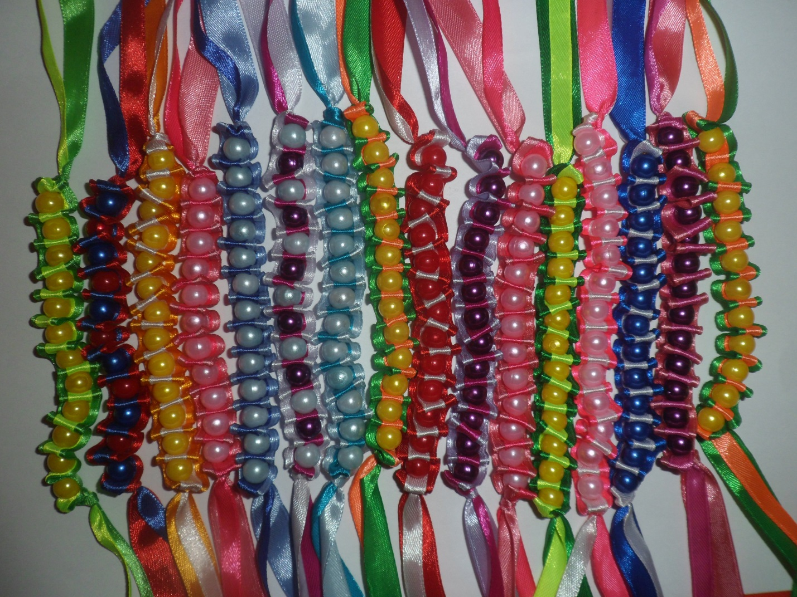

Для начала необходимо разложить ленты на удобной поверхности. Сначала нужно разложить широкую ленту, поверх узкую. Отступив 8- 10 см от начала ленты и завязать узел. Оставленные 10 см ленты нужны будут, чтобы в конце завязать бантик на браслете.

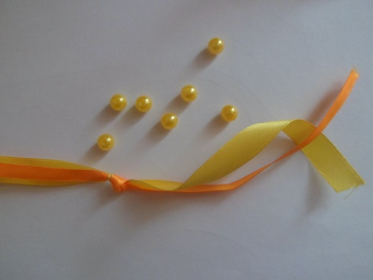

Закрепив первую бусину, сгибаем ленту, и также фиксируя иголкой, нанизываем вторую бусину. Продолжаем после каждой бусины загибать ленту и с помощью нитки и иголки крепить бусины.

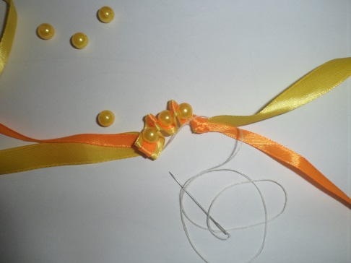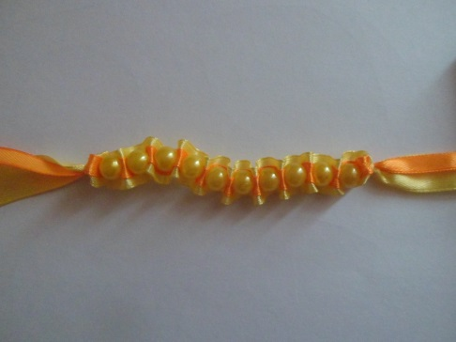

Закрепляем нитку на ленте и отрезаем.

